Bab 3

System Desain

Di bab ketiga ini, kami membuat berbagai desain Berisi; Sistem desain Database, Entity Relationship Diagram serta desain procedural. Proses mendefinisikan elemen dalam bab ini Sistem, arsitektur, komponen, dan datanya berbasis permintaan Didefinisikan dalam bab sebelumnya. Ini adalah proses definisi, Mengembangkan dan merancang sistem yang memenuhi kebutuhan

3.1 Desain Interface

Desain Interface adalah desain awal dari tampilan antarmuka Aplikasi untuk memudahkan pemrosesan lebih lanjut. Desain ini Dibuat dengan aplikasi Microsoft Visual 2019.berikut Ini adalah tampilan prototipe Aplikasi ALTERNATECH

1. Tampilan Awal

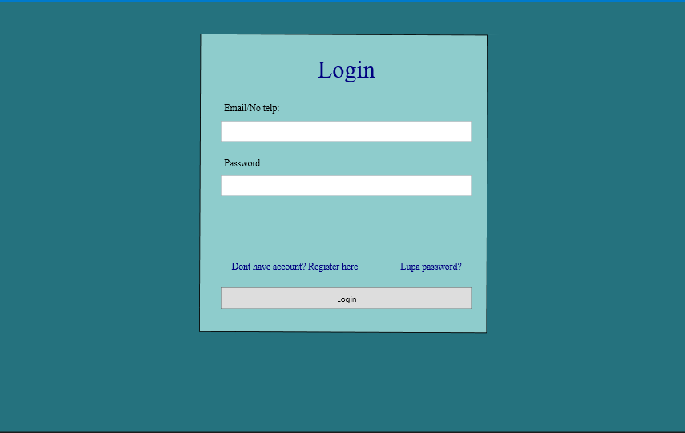

**Gambar 3.1**

**Login**

Gambar 3.1 adalah tampilan yang menunjukkan layar saat memasuki program ALTERNATECH.Direncanakan untuk masuk ke bagian user page, harus masuk dengan nama pengguna: <Email> dan password: <password>.

Untuk login sebagai Admin maka pada awal pembuatan client akan kami mengatur username dan password untuk mengakses Admin sesuai keinginan client. Setiap User memiliki role masing-masing yang dapat dibuat ketika membuat akun user itu sendiri pada halaman register.

1. Tampilan Register

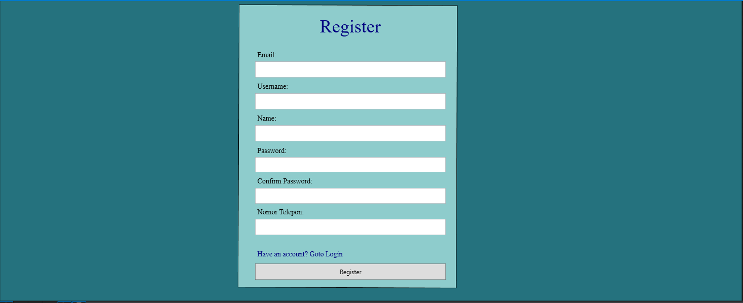

**Gambar 3.2**

**Register**

Gambar 3.2 adalah tampilan yang menunjukkan layer saat memasuki halaman register. Untuk mendaftarkan user agar bisa login dibutuhkan Email ,username ,nama ,password dan no telp untuk data diri. Data diri tersebut akan tercatat dan tersimpan dalam database untuk proses login serta pengubahan data diri user seperti role user,Untuk default role user akan diarahkan ke buyer.

1. Tampilan Admin

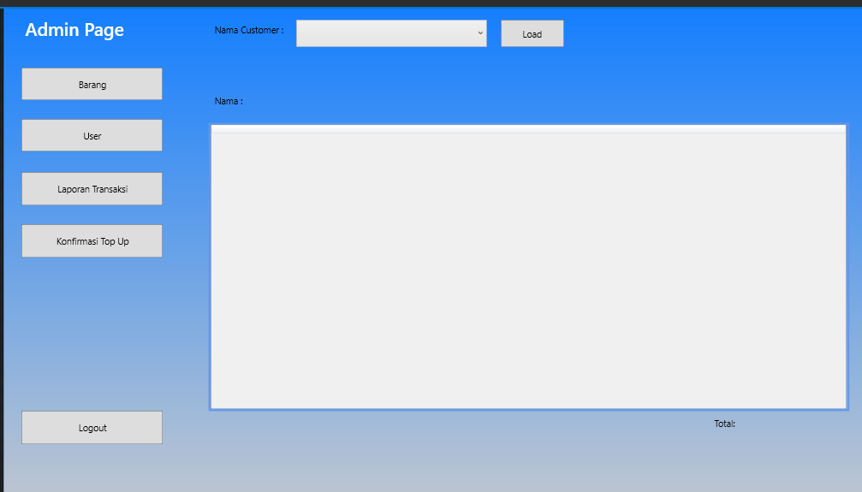

**Gambar 3.3**

**Tampilan Awal Admin**

Gambar 3.3 adalah tampilan awal saat client memasuki halaman admin, disini terdapat 5 tombol navigasi yang digunakan untuk melihat list serta laporan user dan barang, list dan laporan tersebut ditampilkan di kotak besar tersebut dan terdapat fitur search yang hanya tampil Ketika client menekan button User. saat button Barang ditekan maka tampilan tersebut menjadi seperti gambar 3.4 dibawah ini

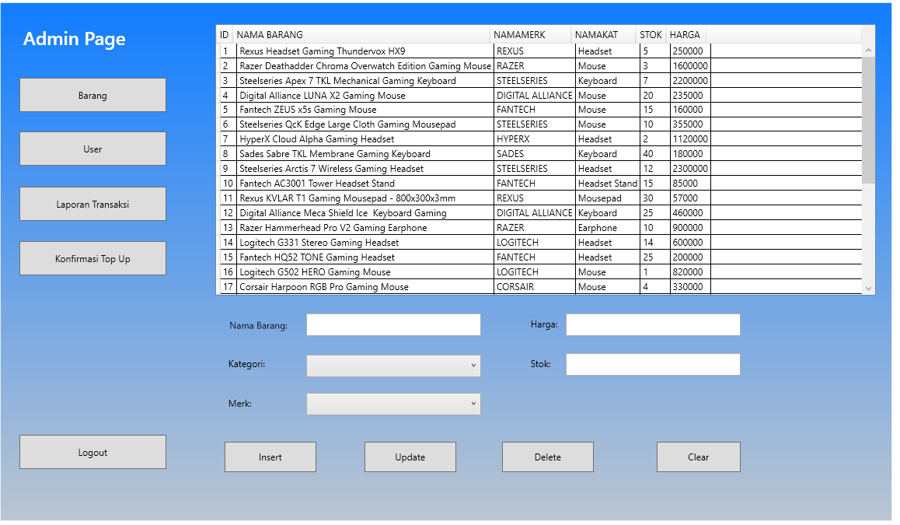

**Gambar 3.4**

**Tampilan Admin Barang**

Ditampilan barang ini terdapat fitur Create , update , delete barang yang digunakan untuk mengubah status barang , jika client ingin memasuki barang hanya mengisi field nama barang , kategori , merek serta harganya , jika client ingin mengubah atau update , client harus menekan dua kali ke salah satu barang didalam kotak besar maka akan tertampil secara langsung di dalam field serta tombon insert menjadi disable lalu fitur delete ini juga serupa , lalu client hanya menekan tombol update untuk mengubah data barang serta delete untuk menghapus barang.lalu saat button user ditekan maka akan muncul seperti berikut yang berada pada gambar 3.5

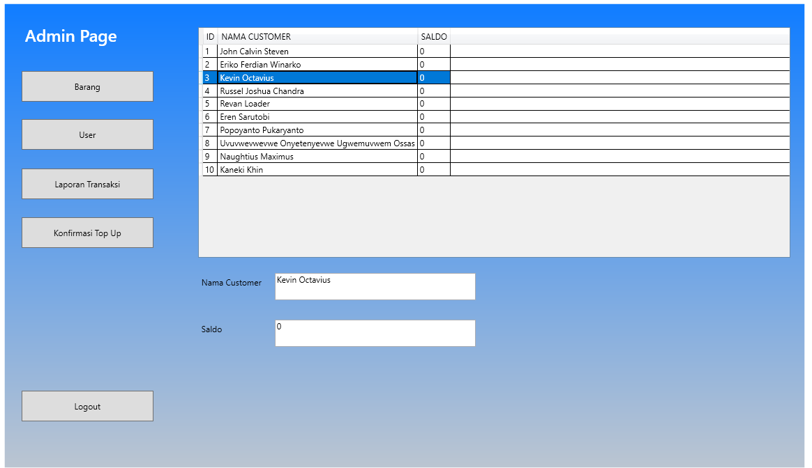

**Gambar 3.5**

**Tampilan Admin User**

Ditampilan user admin ini terdapat list user yang terdiri dari id, nama customer serta saldonya, lalu Ketika client menekan salah satu text di salah satu colom maka akan ketampil di text box yang berisi nama customer serta saldo, selanjutnya saat client menekan tombol laporan transaksi maka tampilan tersebut menjadi seperti gambar 3.6

dibawah ini

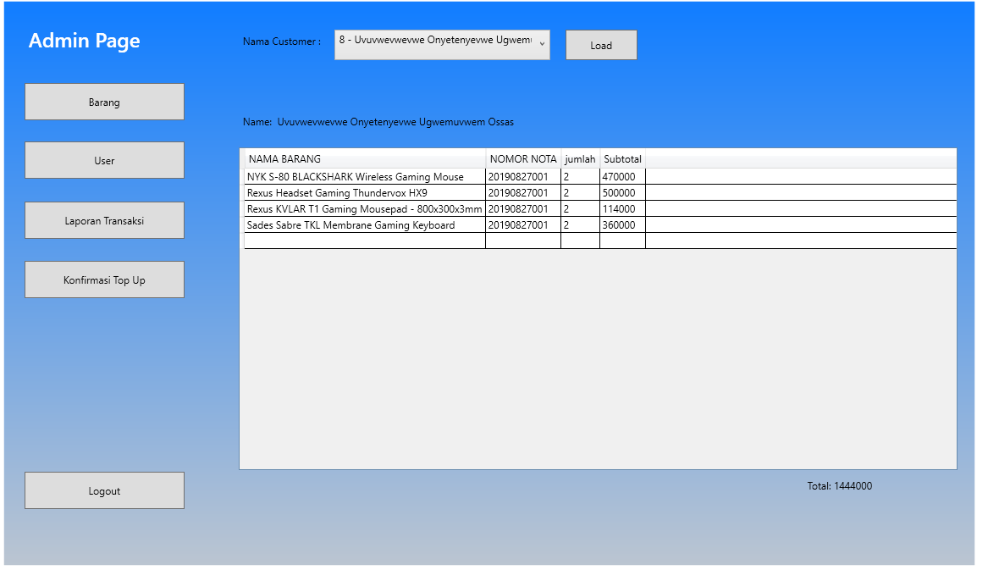

**Gambar 3.6**

**Tampilan Admin Laporan Transaksi**

Ditampilan laporan transaksi ini hanya menampilkan laporan belanja user serta menampilkan total harga dari semua barang yang sudah dibeli, lalu terdapat fitur filter sesuai user di atas kotak grid view dengan menggunakan combo box serta tombol load untuk menampilkan sesuai yang dipilih oleh combobox tersebut, selanjutnya saat client menekan tombol Konfirmasi Top up maka tampilan tersebut menjadi seperti gambar 3.7 dibawah ini

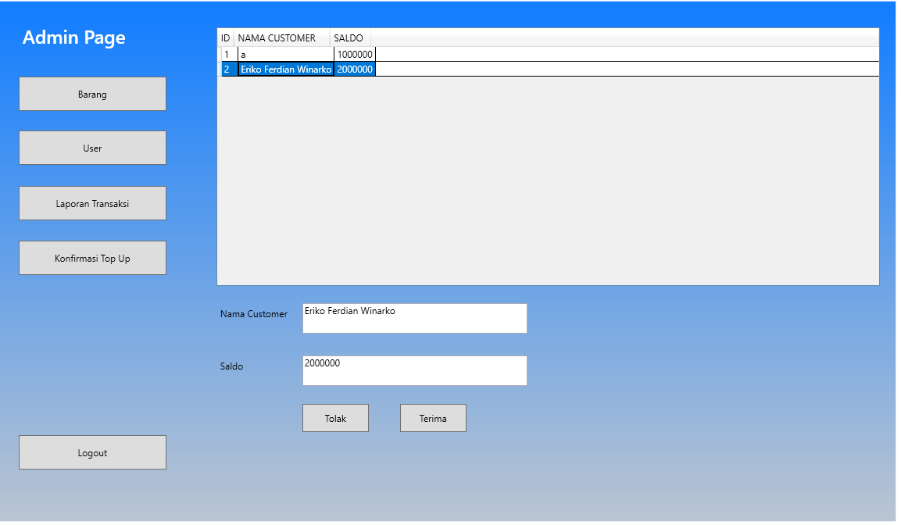

**Gambar 3.7**

**Tampilan Admin Konfirmasi Top Up**

Ditampilan Konfirmasi Top up ini menampilkan request user top up. Client terlebih dahulu menekan text yang terdapat di data grid kotak untuk mengkonfirmasi top up user lalu ada ada 2 tombol untuk menolak request user serta konfirmasi request user , Ketika client sudah mengkonfirmasi request top up user maka saldo di user bertambah dan request terhapus di datagrid kotak tersebut

1. Tampilan User

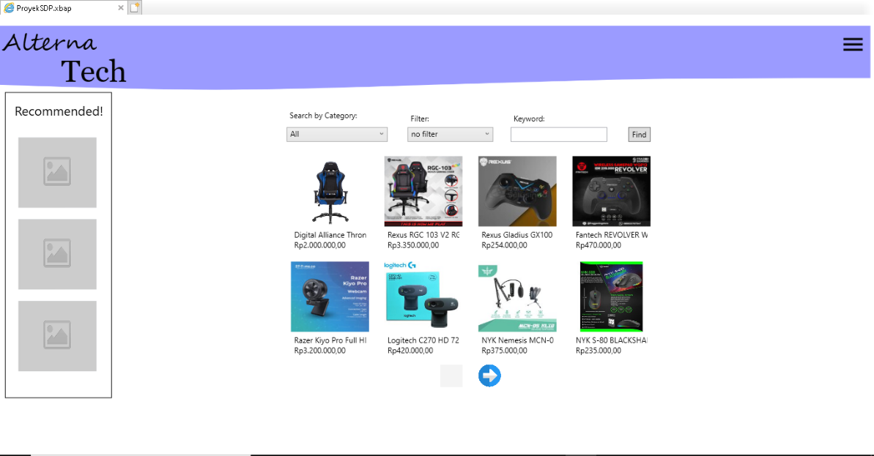

**Gambar 3.8**

**Tampilan Home User**

Gambar 3.8 adalah tampilan user pertama kali sesudah login, di home user ini terdapat fitur search barang berdasarkan category misalnya kategori untuk headset ,kursi gaming ,dan sebagainnya, lalu terdapat filter harga di sebelah combo box category yang memiliki filter harga rendah ,tinggi, dan none, lalu terdapat keyword search yang digunakan untuk mencari barang yang sesuai dengan apa yang diketik di textbox sebelah kanan filter harga dan tombol find untuk mencari filter yang ingin di cari.tampilan home ini terdapat slider yang berbentuk arah panah ke kiri dan kanan serta fungsinya untuk arah panah ke kiri dia kembali ke halaman sebelumnya lalu arah panah ke kanan akan pindah ke halaman berikutnya, lalu jika salah satu barang ditekan dengan dua kali maka halaman user home akan dialihkan ke halaman detail barang seperti gambar dibawah ini.

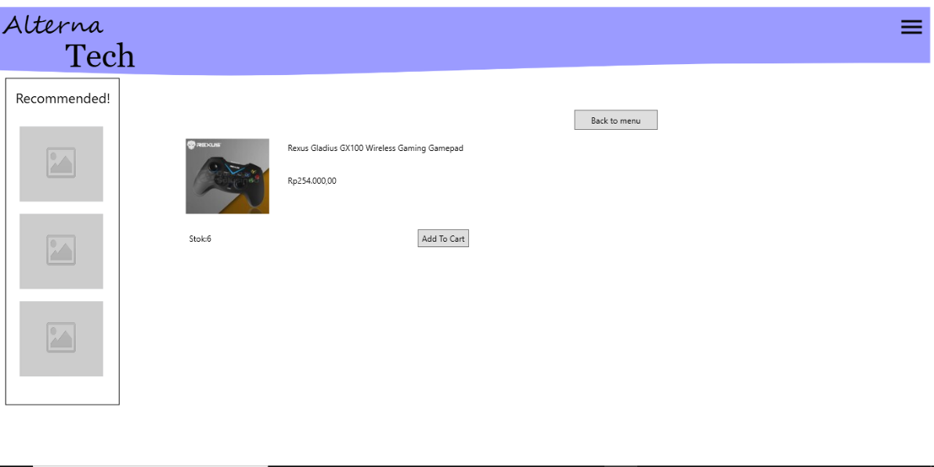

**Gambar 3.9**

**Tampilan Detail Barang User**

Gambar 3.9 adalah tampilan detail barang , disini user bisa melihat stock barang serta harga barang tersebut. Untuk navigasi nya terdapat 2 tombol yaitu tombol Kembali ke halaman home user serta tombol untuk add barang ke cart user untuk menyimpan produk tertentu tanpa harus mengambilnya kembali sebelum membeli. Lalu untuk membuka profile, user hanya menekan garis tiga disebelah kanan atas seperti gambar dibawah ini

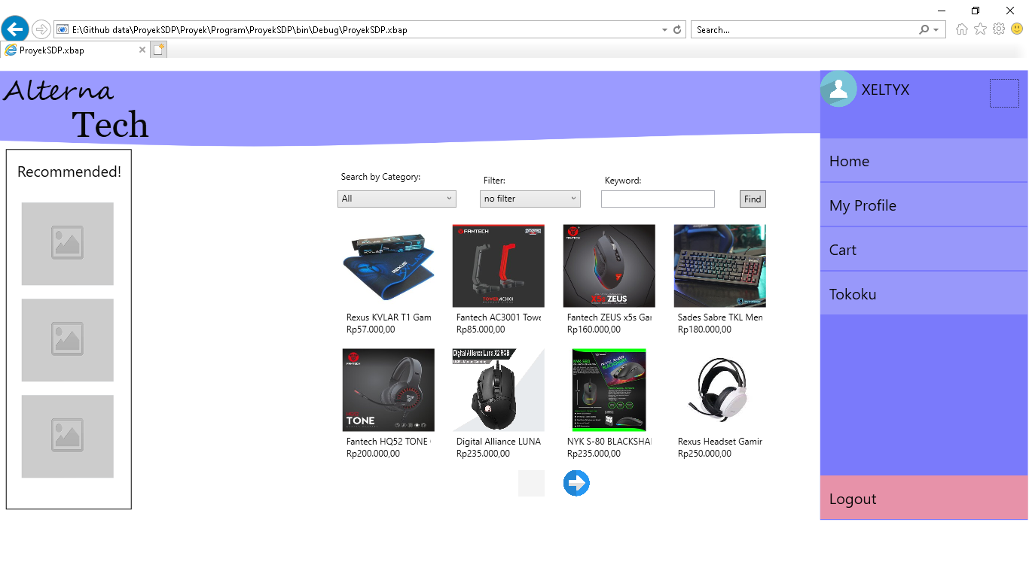

**Gambar 3.10**

**Tampilan Collapse Menu**

Pada gambar 3.10 tersebut terdapat 4 navigasi yaitu home untuk membuka home user, my profile untuk membuka profile user, cart untuk membuka barang yang sudah disimpan saat user menekan tombol *add to cart*,lalu yang terakhir tokoku untuk menampilkan barang yang dijual oleh user tersebut.

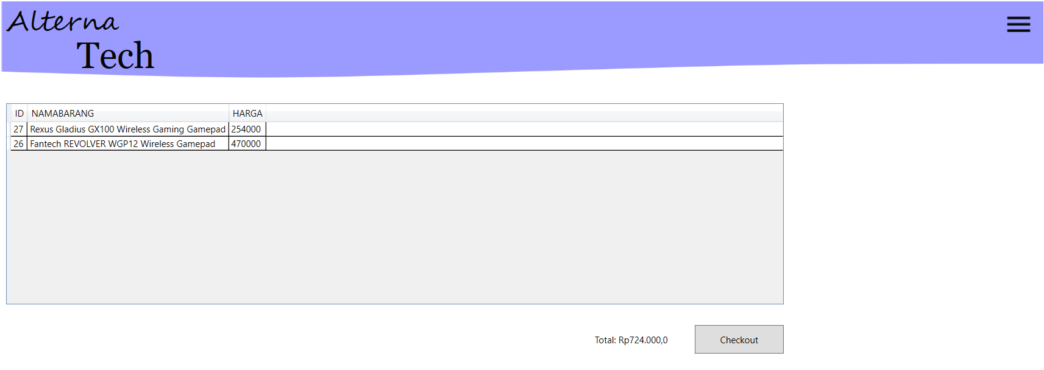

**Gambar 3.11**

**Tampilan Cart User**

Pada gambar 3.11 tersebut terdapat 1 datagrid yang berisi list barang yang ingin dibeli, 1 tombol *checkout* untuk langsung membeli barang yang ada pada datagrid dan program akan melakukan pengecekan apakah saldo user mencukupi, ,terdapat juga 1 label disebelah kiri checkout untuk menampilkan harga total dari semua barang yang ada pada datagrid, saat salah satu item pada datagrid di double click maka program akan secara otomatis menghapus barang tersebut dari datagrid.

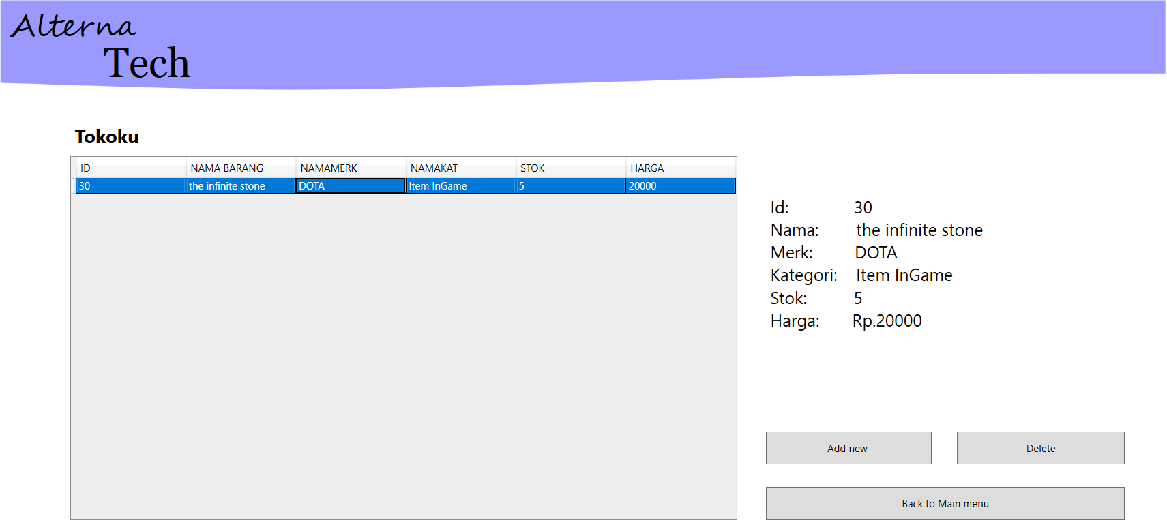

**Gambar 3.12**

**Tampilan User Seller(Toko User)**

Pada gambar 3.12 tersebut terdapat:

-1 datagrid yang berisi list barang yang dijual user tersebut

-button *add new* untuk mengarahkan ke halaman add barang jualan baru

-button *delete* untuk menghapus barang yang dipilih pada datagrid

-button *back to main menu* berfungsi untuk mengarahkan tampilan ke halaman home user kembali

-saat datagrid di double click maka program akan menampilkan detail item di sebelah kanan datagrid

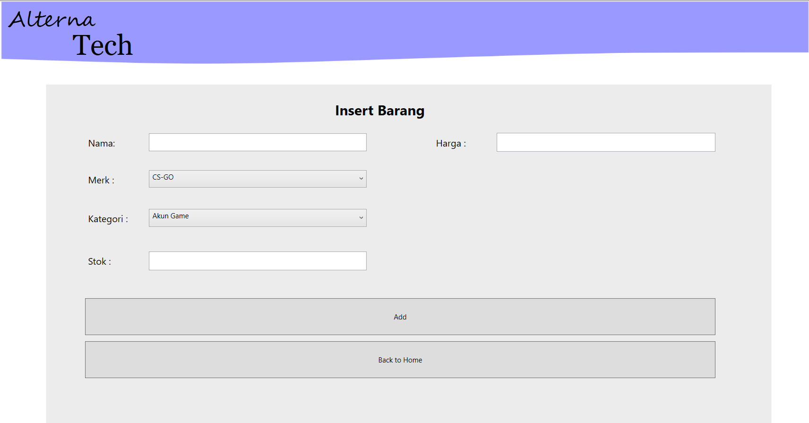

**Gambar 3.13**

**Tampilan Add/Insert Barang User Seller**

Pada gambar 3.13 tersebut terdapat:

-textbox nama untuk mengisi nama barang

-combobox merk untuk menentukan merk barang

-combobox kategori untuk menentukan kategori barang

-textbox stok untuk memasukan jumlah stok barang

-textbox harga berguna untuk menentukan harga barang

-button *Add* berguna untuk menambahkan barang jualan dengan keterangan barang sesuai dengan yang diisi diatas ,barang otomatis akan dimasukkan ke database

-button *back to tokoku* berguna untuk mengarahkan Kembali ke tampilan toko user

3.2 Desain Database

Pada Software ELREORS, akan dilakukan pencatatan pemesanan dan pembayaran, daftar menu, dan juga pegawai yang melayani setiap pemesanan customer. Entity pada ELREORS ada delapan buah, yakni Customer, Hbeli, Dbeli , Kategori, Merk, Barang, Saldo dan juga Garansi. Berikut adalah Diagram ERD ELREORS

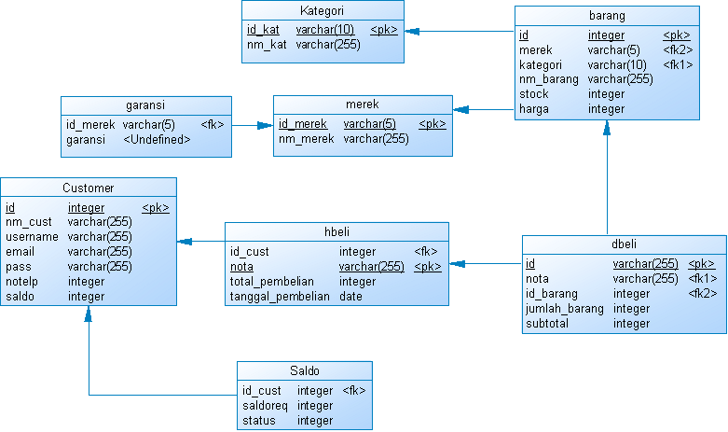

**Gambar 3.2**

**Entity Relationship Diagram**

Ketika customer melakukan pembelian, pembelian akan dicatat dan ditampung di detail pembelian. Barang yang sudah dibeli oleh customer akan mendapatkan nota. Barang-barang tersebut memiliki banyak kategori dan merek. Berikut adalah detail dari tabel-tabel yang dihasilkan dari ERD tersebut

Tabel 3.1

Customer

|  |  |  |
| --- | --- | --- |
| Nama | Data Type | Keterangan |
| Id | INT | Primary Key, Auto increment |
| nm_cust | Varchar(255) |  |
| username | Varchar(255) |  |
| email | Varchar(255) |  |
| pass | Varchar(255) |  |
| no telp | INT |  |
| saldo | INT |  |

Tabel 3.1 Merupakan Tabel Customer yang digunakan untuk menyimpan data customer. Tabel ini berisikan ID yang menjadi Primary Key serta auto increment, username,email,password,notelp serta saldo

Tabel 3.2

Barang

|  |  |  |
| --- | --- | --- |
| Nama | Data Type | Keterangan |
| id | INT | Primary Key, Auto increment |
| nm_barang | Varchar(255) |  |
| stock | Varchar(255) |  |
| harga | Varchar(255) |  |
| merk(ref.merk) | INT | Foreign Key (Merek) |
| kategori(ref.kategori) | INT | Foreign Key (Kategori) |

Tabel 3.2 Merupakan Tabel Barang yang digunakan sebagai database dari data-data

sebuah barang. Tabel ini berisikan ID yang menjadi Primary Key serta auto increment , nm_barang, stock, harga,merek yang merupakan foreign key yang digunakan untuk relasi Tabel barang dengan tabel merek dan kategori juga memiliki foreign key yang digunakan untuk relasi Tabel kategori dengan Tabel Barang

Tabel 3.3

Merek

|  |  |  |
| --- | --- | --- |
| Nama | Data Type | Keterangan |
| kode merek | Varchar(5) | Primary Key |
| nm_merk | Varchar(255) |  |

Tabel 3.3 merupakan tabel merek yang digunakan sebagai database Relasi dari barang dan garansi. Tabel ini berisikan kode merek yang menjadi Primary Key serta nm_merk.

Tabel 3.4

Dbeli

|  |  |  |
| --- | --- | --- |
| Nama | Data Type | Keterangan |
| id | Varchar(255) | Primary Key |
| nota | Varchar(255) | Foreign Key(Hbeli) |
| Id_barang(fk barang) | INT | Foreign Key(Barang) |
| jumlah barang | INT |  |
| subtotal | INT |  |

Tabel 3.4 merupakan table Dbeli yang digunakan menampilkan detail seperti barang apa saja yang dibeli beserta jumlah dan harganya. Tabel ini berisikan id sebagai primary key , nota merupakan foreign key yang digunakan untuk relasi antara tabel Dbeli dengan tabel hbeli , id_barang merupakan foreign key yang digunakan untuk relasi antara tabel Dbeli dengan tabel barang , jumlah barang serta sub_total

Tabel 3.5

Hbeli

|  |  |  |
| --- | --- | --- |
| Nama | Data Type | Keterangan |
| nota | Varchar(255) | Primary Key |
| id_cust(fk customer) | INT | Foreign Key(Customer) |
| total pembelian | INT |  |
| tanggal pembelian | Date |  |

Tabel 3.5 merupakan table Hbeli yang digunakan untuk menampilkan detail total pembelian user dan tanggal pembelian barang tersebut. Tabel ini berisikan nota sebagai primary key , id_cust merupakan foreign key yang digunakan untuk relasi antara tabel Hbeli dengan tabel Customer, total_pembelian, tanggal_pembelian

Tabel 3.6

Garansi

|  |  |  |
| --- | --- | --- |
| Nama | Data Type | Keterangan |
| kode merk(fk merk) | Varchar(255) | Foreign Key(Merek) |
| durasi(hari) | INT |  |

Tabel 3.6 merupakan table Garansi yang digunakan untuk

Tabel 3.7

Kategori

|  |  |  |
| --- | --- | --- |
| Nama | Data Type | Keterangan |
| kode_kat | Varchar(255) | Primary Key |
| nm_kat | Varchar(255) |  |

Tabel 3.7 merupakan table Kategori yang digunakan untuk menyimpan data kategori serta database Relasi dari tabel kategori dan tabel barang untuk mengkategorikan barang. Tabel ini berisikan kode_kat sebagai primary key , nm_kat

Tabel 3.8

Saldo

|  |  |  |
| --- | --- | --- |
| Nama | Data Type | Keterangan |
| id_cust(fk customer) | INT | Foreign Key(Customer) |
| saldoreq | INT |  |
| status | INT | (1pending 2accepted 3rejected) |

Tabel 3.8 merupakan table saldo yang digunakan untuk melihat data saldo user serta menyetujui atau menolak request saldo user. tabel ini berisikan id_cust sebagai foreign key yang digunakan untuk relasi antara tabel Saldo dengan tabel Customer,saldoreq serta status yang dibagi menjadi 3 jenis yaitu 1 = pending , 2 = accepted , 3 = rejected

3.3. Desain Procedural

Pada point ini kita menjelaskan algoritma pada aplikasi yang kita kembangkan pada aplikasi ini,berikut adalah algoritma yang kami kembangkan pada aplikasi kami

Algoritma 3.1 Contoh Algoritma Filtering barang

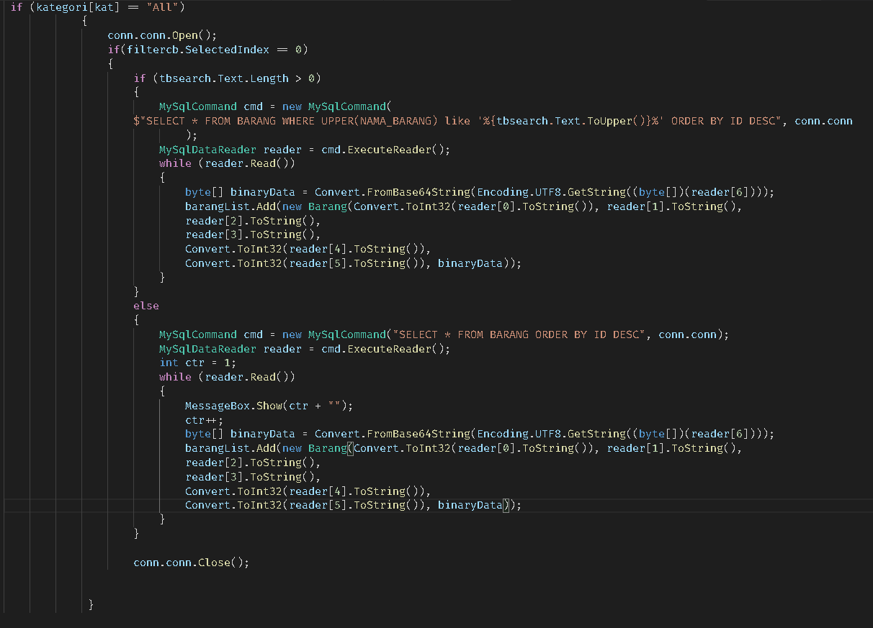

Algoritma 3.2 Contoh Algoritma Login

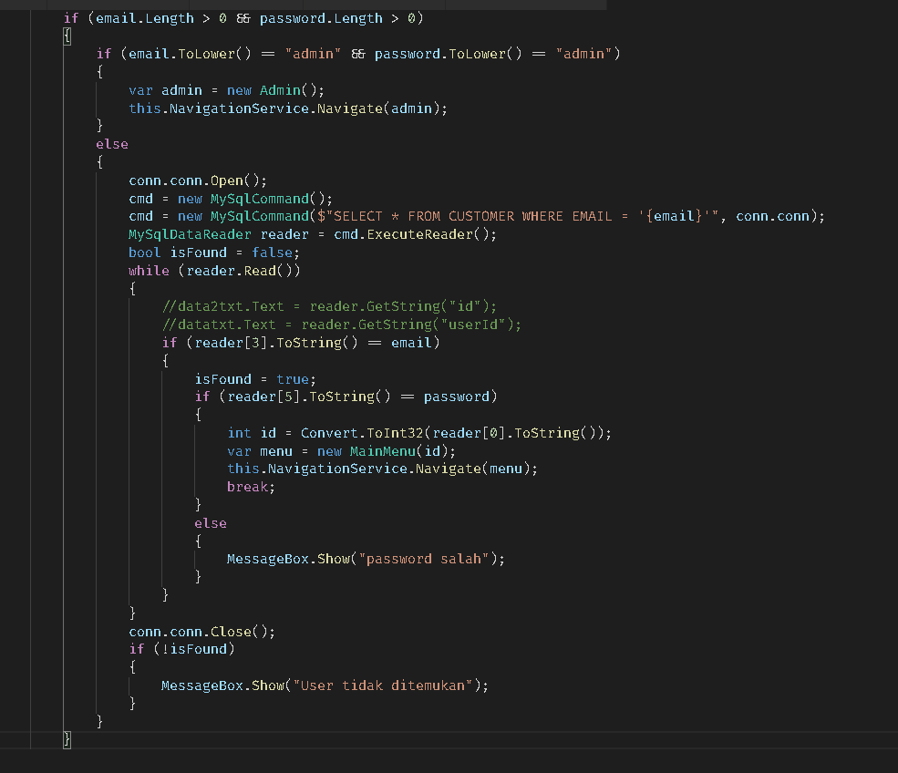

Algoritma 3.3 contoh Algoritma Login

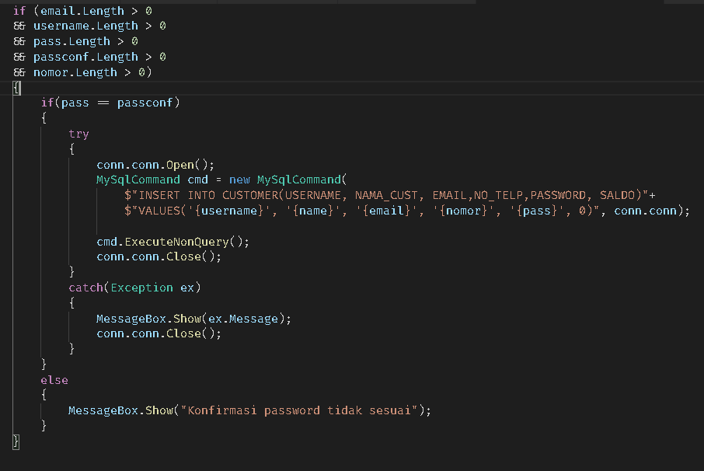

Algoritma 3.4 contoh Algoritma CRUD

Update

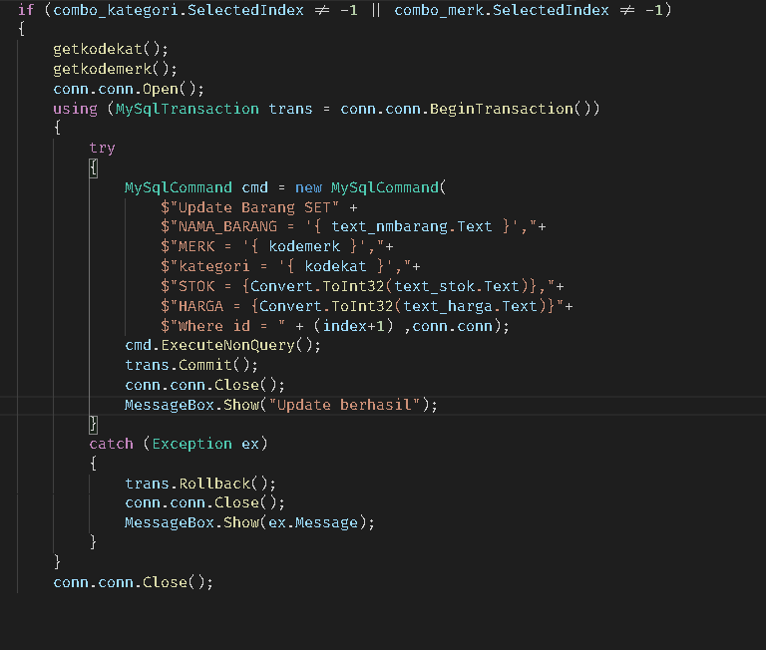

Delete

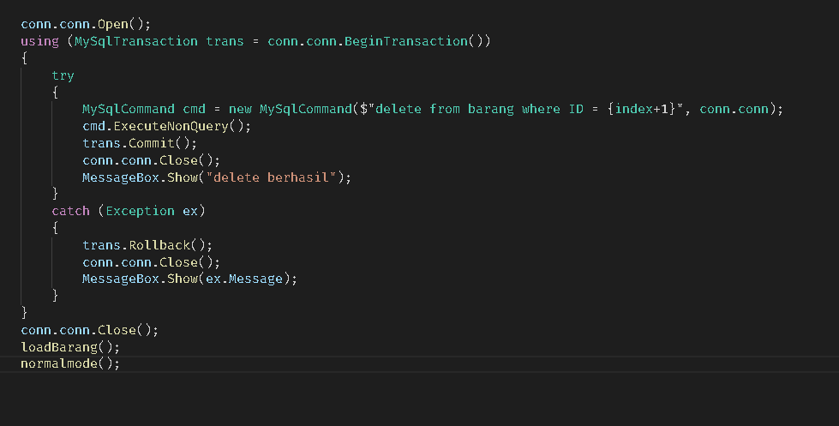

Insert

